Plan de implementación de libro de cuentos
(Página interna)
- Propósito: Sirve como introducción al SBDC
- Tiempo: 5-10 minutos
- Cuándo: Inicio de sesión inicial
- Quién: Nuevos clientes o clientes que regresan después de varios años (ya que se ha producido cambio de nombre)
- Presentación: imprimida o en forma de PowerPoint
- Personalizar: para cada centro destacado en amarillo en las páginas 1-4 y 9

Iniciadores de conversación
- "Tomaré tiempo para contarte nuestra historia y luego me gustaría conocer más sobre su historia."
- "Me gustaría presentarle quienes somos."
- Sentar las bases para la sesión inicial y en principio revisar quiénes somos

BIENVENIDO
A
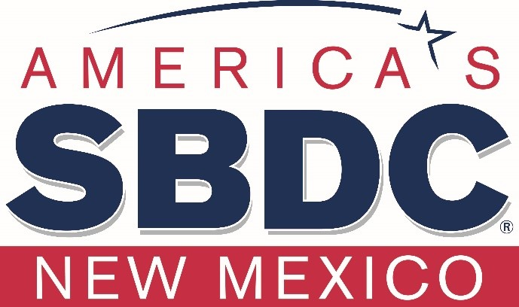

Centro de Desarrollo
de Pequeñas Empresas

Insert Host Logo Here

Construyendo la economía de Nuevo México, un negocio a la vez

Centro de Desarrollo
de Pequeñas Empresas
En
Host Institution Name
Address
Phone Number
Website

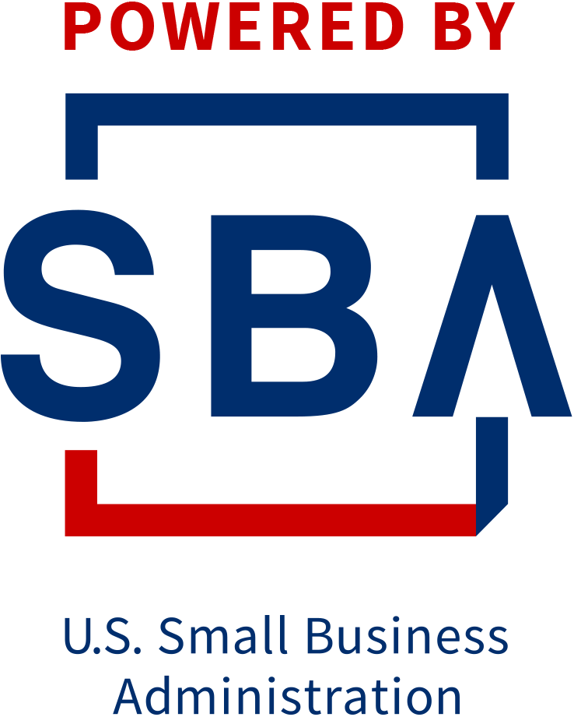

Estamos financiados por la
Legislatura del Estado de Nuevo México y Administración de Pequeñas Empresas de EE. UU.

Nuestra Misión
“Desarrollar emprendedores capacitados y negocios sólidos.”


Centro de desarrollo de pequeñas empresas de Nuevo México
Centro Principal
Universidad de la Comunidad de Santa Fe

- Centros por todo Nuevo México
- Nuestros Centros sirven: (enter your service area)
- Oficinas en: (enter your offices)
- NMSBDC Fundado en 1989
- Acreditado Nacionalmente
- 1,000+ Centros de Administración de Pequeños Negocios nacionalmente en territorios de EE. UU.
- Red de 40+ consejeros profesionales en negocios ubicados en centros de SBDC por todo Nuevo México

Nuestro equipo
Incluya el nombre de cada miembro del equipo, el título, foto de cabeza y una frase enlistando su experiencia

Name
Title
Sentence listing expertise
Name
Title
Sentence listing expertise
Name
Title
Sentence listing expertise

LO QUE HACEMOS
- Consultoría de Negocios
- Nuestros servicios de consultoría profesional se brindan sin costo.

- Todos nuestros servicios son confidenciales.

- Servicios ilimitados para empresas nuevas y existentes

- Entrenamiento Empresarial
- Bajo o sin costo

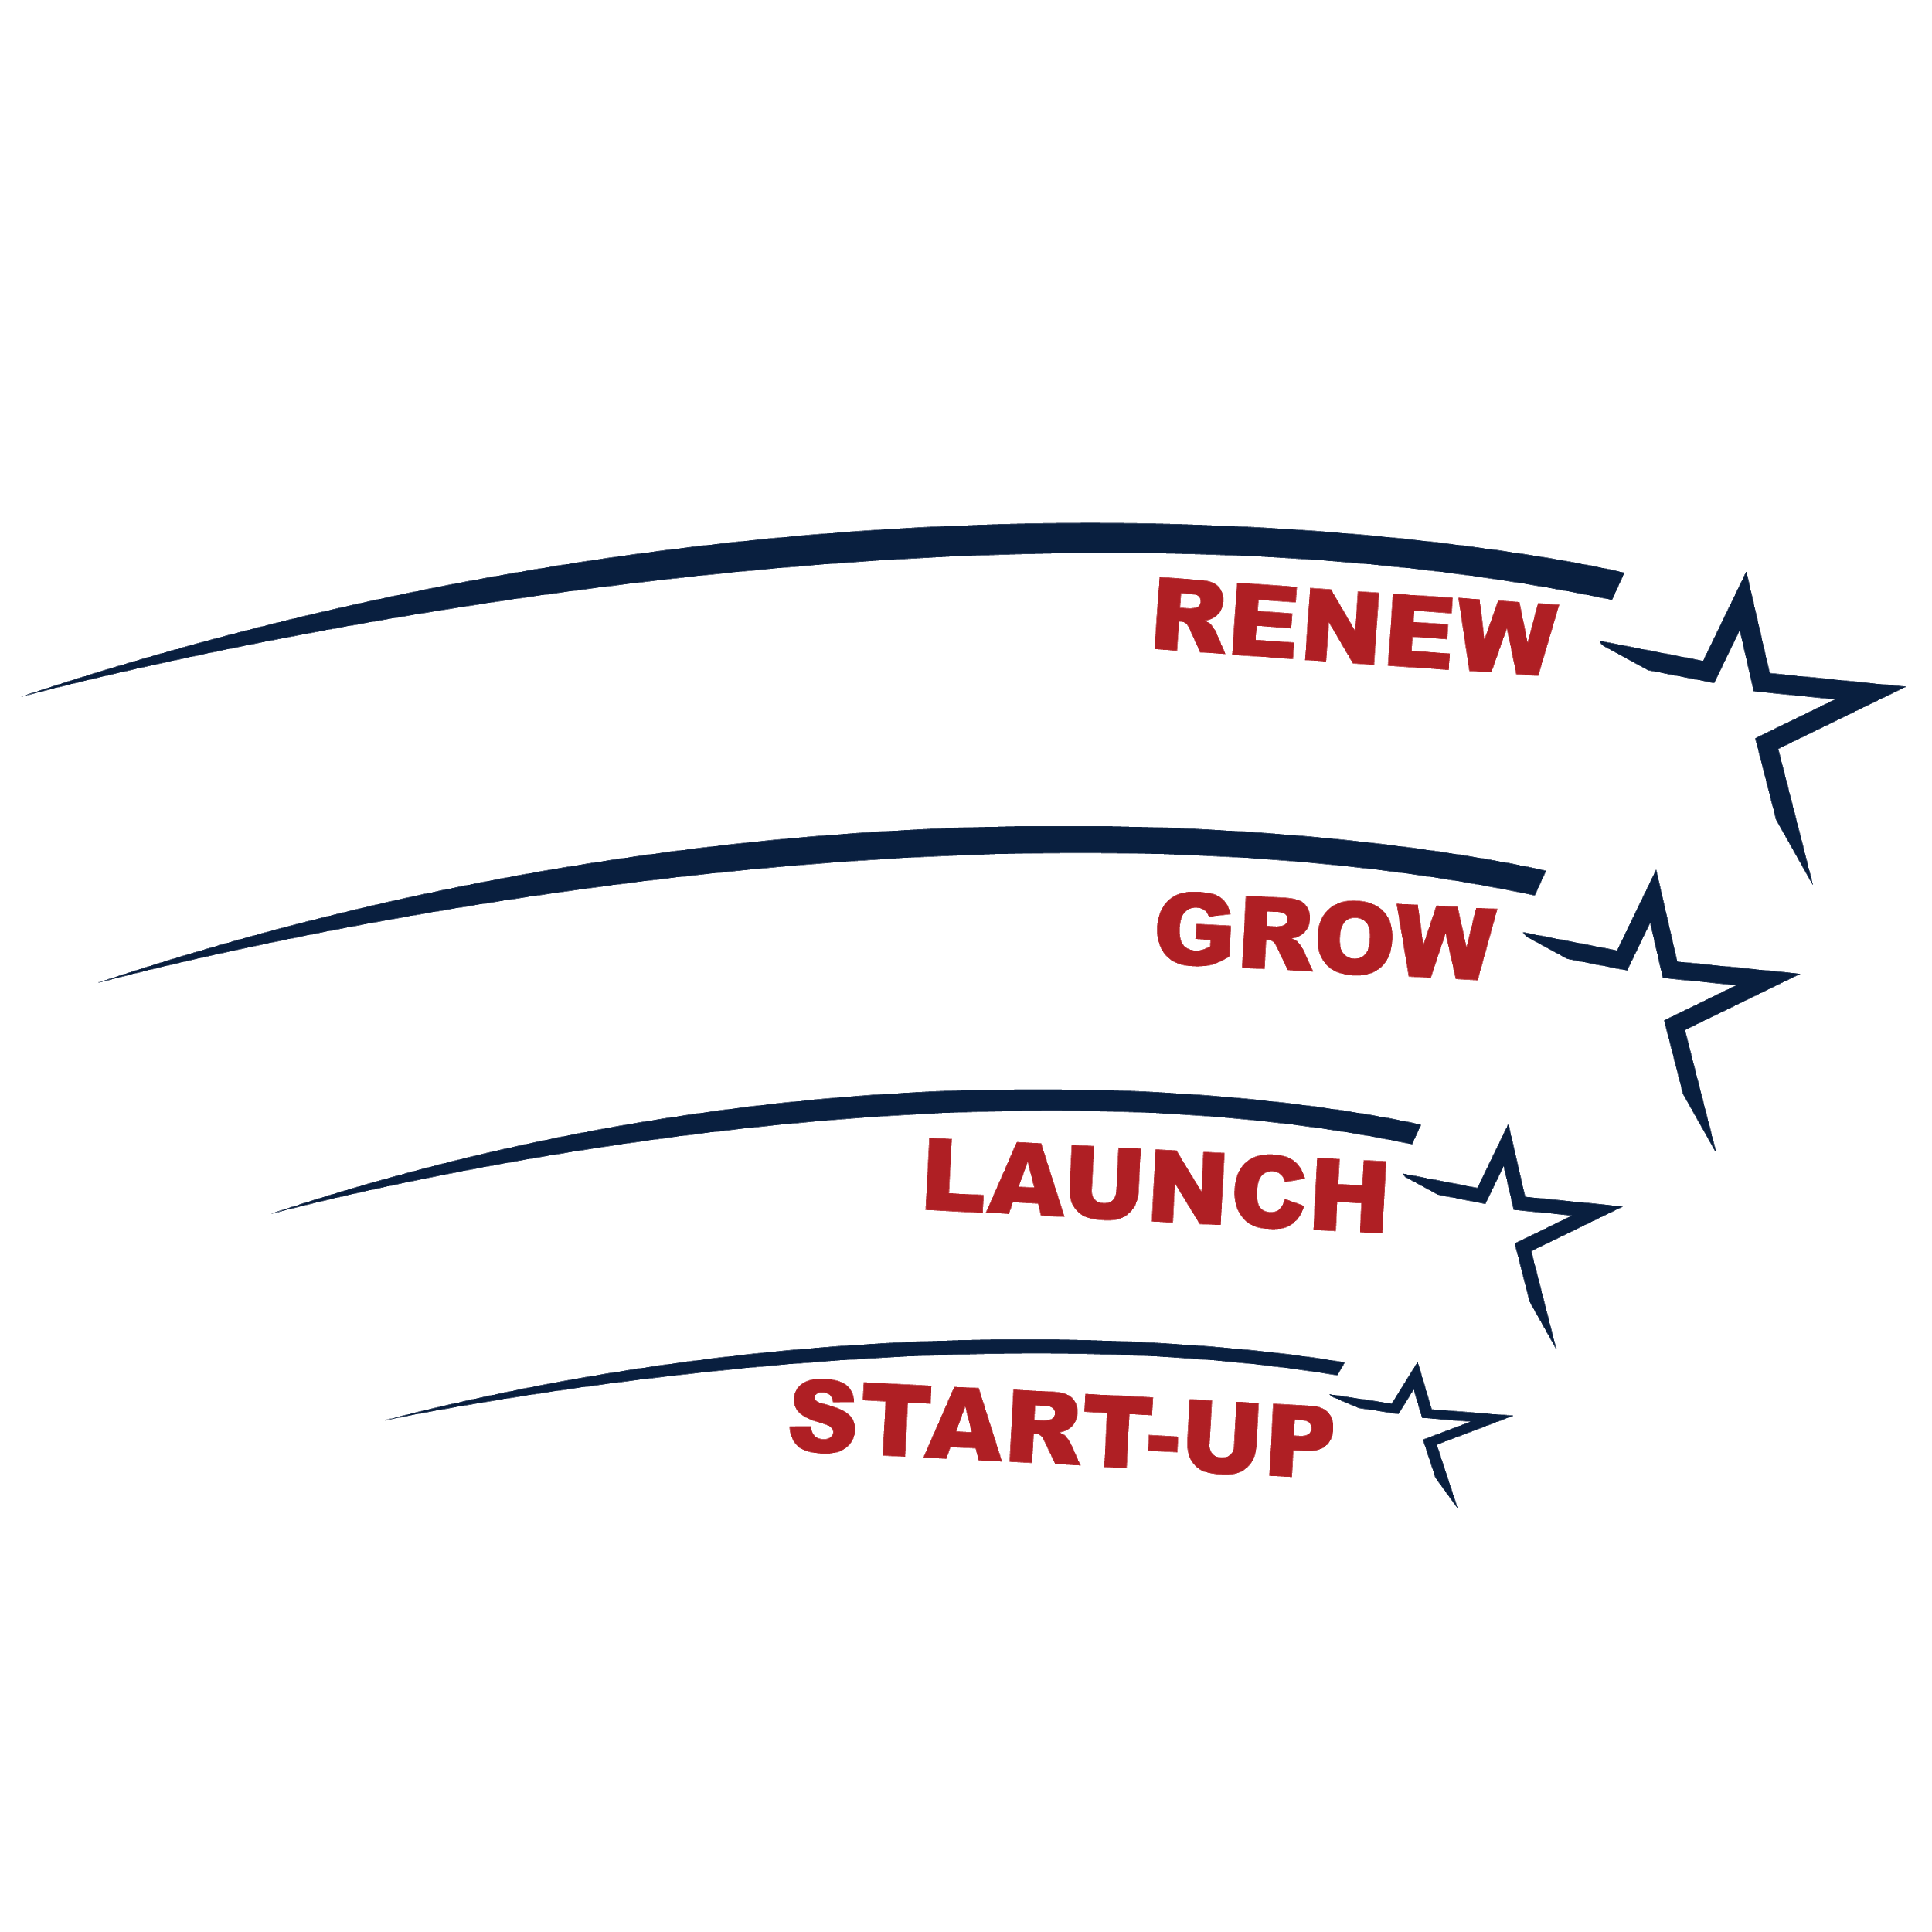
- Las capacitaciones se adaptan para satisfacer las necesidades de las pequeñas empresas para ayudar a construir empresarios capacitados.

Lo que le pedimos que haga
- El trabajo necesario para tener éxito.
- Toma tus propias decisiones
- Trabajar con el asesor comercial de SBDC
- Busque un contador profesional y / o abogado según sea necesario.

Cómo Medimos
Nuestro Éxito Juntos
El SBDC tiene éxito solo si nuestros clientes tienen éxito. La única forma en que podemos medir este éxito es si nuestros clientes participan en proporcionar comentarios de la siguiente manera:
- Encuestas
Recibirá solicitudes para completar encuestas cortas por correo electrónico durante todo el tiempo que reciba los servicios de SBDC.

- Impacto económico
Cuando comience o expanda su negocio, contrate empleados o adquiera capital para el negocio debido a la asistencia que recibió de SBDC, se le pedirá que complete y firme un Informe de Impacto Económico del Cliente.

- Carta de apoyo
Si aprecia nuestros servicios, comparta su experiencia con nuestros grupos de interés. Le proporcionaremos información de contacto.


Otros Programas

La red NMSBDC alberga otros dos programas para ayudar aún más a los dueños de negocios de Nuevo México. Su asesor comercial puede conectarlo con estos programas

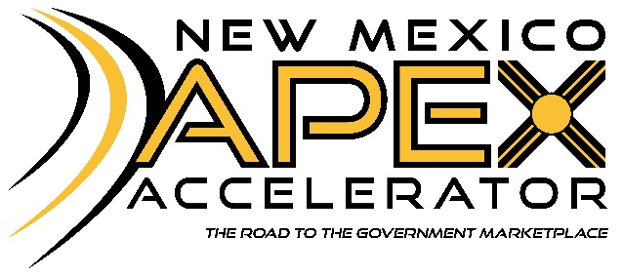

El APEX de Nuevo México brinda asistencia de adquisiciones gubernamentales a las pequeñas empresas que desean vender bienes o servicios al gobierno, instituciones educativas o entidades tribales.

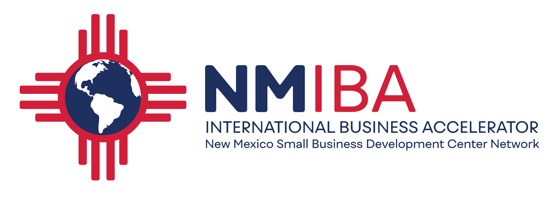

Acelerador de negocios internacionales es un recurso integral para las empresas de Nuevo México que desean producir su producto o servicio en el mercado global.

*Más Información

Información específica del centro

Para obtener más información sobre el programa estatal, por favor visite www.nmsbdc.org/(center site)

Recomendaciones: (agregar enlaces en el sitio)
● Cuentas de redes sociales
● Boletín informativo
● Clientes estrella, otros clientes, etc.
● Reseñas en Google

* La página debe ser aprobada por el Director Estatal de NMSBDC*

¡Gracias!

